招 标 通 知

首先感谢各供应商合作伙伴对广东华昌集团的支持与配合！为建立全面优质的供应商品牌库，完善和落实集采制度的实际应用，体现广东华昌集团公平竞争，阳光透明的采购原则，营造公正，诚信的供应环境，让更多优质的供应商积极参与广东华昌集团的采购活动，目前广东华昌集团旗下包括：广东华昌集团有限公司、江苏华昌铝厂有限公司、广东华昌新型铝材有限公司，其中任一公司项目中标，均可视为进入广东华昌集团的供应商品牌库，现诚邀您参加以下招标项目。

招标编号：HCCGZB23050
项目名称：POLO短袖 马夹 西装
招标公司：
招标部门：
招标日期：
截标日期：

目 录
第一章 投标邀请书 ………………………………………… 3

第二章 投标人须知 ………………………………………… 4-8

第三章 质量要求与技术参数……………………………… 9

第四章 其他条款 ………………………………………… 10

第五章 投标文件格式 …………………………………… 11-18

第一章 投标邀请书
广东华昌集团有限公司对以下物料进行年度公开招标，欢迎具有法人资质的供应商参与竞标并提交密封的投标书。
- 招标编号：HCCGZB23050
- 采购方：广东华昌集团有限公司
交货地址：佛山市南海区狮山镇长虹岭工业园虹岭四路3号
- 招标项目（物料）、用量：
序号 | 物料型号 | 材质 | 年数量 | 单位 | 加工方式
1 | POLO短袖 | 纯棉 | 4000 | PCS | 按图定制
2 | 马夹 | 纯棉 | 4000 | PCS | 按样板图
3 | 西装 | 棉 | 500 | 套 | 上门量身定制

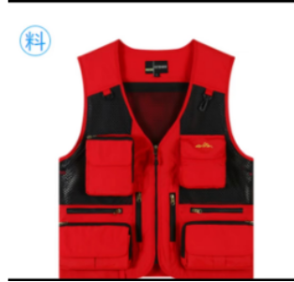

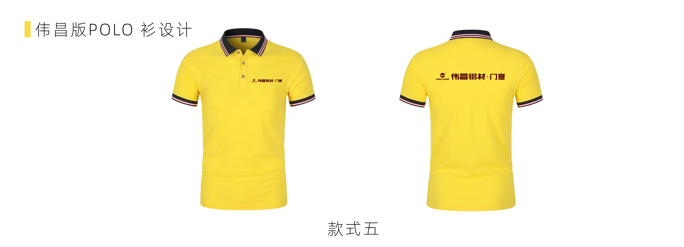

- 招标文件购买时间：自2023年11月10日至2023年11月25日止（周日及法定假日除外），上午08：00～12：00，下午13：30～18：00。
- 购买招标文件的方式及招标文件售价：纸质招标文件或电子招标文件售价：RMB 100元/份。纸质招标文件与电子招标文件具有同等法律效力，招标文件售后不退。
- 购买招标文件请用公司账号转账到以下招标方账号，（转账请备注：****投标保证金）。招标方联系人：肖俊广18573457808
帐户名称：广东华昌集团有限公司
开户银行：广发银行股份有限公司佛山城南支行
银行账户：9550 8800 4180 7900 181
- 投标文件递交截止时间：2023年11月25日18：00止。
- 购买招标文件及递交投标文件地址:广东华昌集团有限公司：采购中心（佛山市南海区狮山镇长虹岭工业园虹岭四路3号）。
- 以上如有变更，广东华昌集团有限公司将通过公司官网（http://www.huachang-alu.com）公示，请投标方关注。

- 投标人须知
- 招标方法：本招标文件为统一版本，适用于本次参与竞标的所有公司。招标文件通过广东华昌集团官网、公众号及相关信息资讯平台发布。投标人按照招标文件要求准备投标文件。我司依据质量、交期、成本、技术、服务等综合指标评比结果确定中标单位签订年度采购合同。

条 款 名 称 | 编 列 内 容
招标人 | 名 称：广东华昌集团有限公司  地 址：广东佛山市南海区狮山镇长虹岭工业园（二期）虹岭四路3号  肖俊广18573457808、李明明13580455827、潘惠华13927750023。传 真：0757-81827052
投标人应具备承担本招标物资生产供应能力 | 资格条件：投标者必须是采用有中华人民共和国注册单位。具备服装行业的供货能力，并符合招标单位有关要求的法人资格单位。
投标保证金 | 1、投标保证金的形式：银行汇款  2、投标保证金的金额：投标保证金:5000元  3、银行汇款  需将投标保证金电汇至指定账号（具体银行信息如下），同时须在汇款单据上注明招标编号及名称。投标人必须保证投标保证金在投标截止时间前即开标时间前到账，  户名称：广东华昌集团有限公司  开户银行：广发银行股份有限公司佛山城南支行  银行账户：9550 8800 4180 7900 181
签字或盖章要求 | 法定代表人或其委托代理人签字并盖单位章
装订要求 | 投标文件只需一份正本装订成册

封套上写明 | 招标项目名称、招标编号和投标人全称，注明投哪些分公司，密封处应有密封章
递交投标文件地点 | 广东佛山市南海区狮山镇长虹岭工业园（二期）虹岭四路3号
是否退还投标文件 | √否  □是
开标时间和地点 | 开标时间：招标方另行安排  开标地点：广东华昌集团有限公司
开标程序 | （1）密封情况检查：监督人检查  （2）开标顺序：统一开标登记  （3）投标人代表是否在开标记录上签字不影响开标记录的效力。
评标 | （1）价格；  （2）投标单位资质；  （3）产品质量；  （4）售后服务承诺；
是否授权评标委员会  确定中标人 | √是  □否，
履约担保 | 履约担保的形式：履约保证金  履约担保的金额：中标后投标保证金转为履约保证金
1.投标单位的资格审查及有关事项
（1）资格条件：投标者必须是采用有中华人民共和国注册单位。具备服装行业的供货能力，并符合招标单位有关要求的法人资格单位。
（2）商务标书资格审查文件内容：
①法定代表人证明书，法人授权委托证明书，被授权人身份证复印件。
②盖有单位公章的企业营业执照副本复印件和税务登记证（国税、地税）复印件、开户银行、账号、企业简介。
③产品说明书、质量证明书。
④各质量体系认证证书复印件。
⑤客户案例表、成本分析表和报价单（格式不限，具本内容可根据实际情况作出修改）。
⑥能证明企业履约能力、信誉的材料。
经招标单位评标小组对被邀请单位资格进行审查，须符合上述资质条件的，方可确定为投标单位。
（3）技术标要求：相关成功案例。
（4）投标费用：投标商自行支付准备和递交投标书过程中所发生的一切费用，无论投标结果如何，招标单位对此费用不负任何责任。
招标文件的澄清和修改：招标单位对已发出的招标文件进行必要的澄清或者修改，应在招标文件要求提交投标文件截止时间前，视澄清或修改的内容而定，以书面形式通知或电话口头通知所有招标文件收受人，该澄清或修改的内容为招标文件的组成部份。
2.如投标人之间采取不正当的手段哄抬产品价格，使招标人的利益蒙受损失，或投标人之间恶性竞争，不能按投标价格签订合同，则重新组织招标。
3.投标单位中标后，立即签订质量协议书和年度供货框架合同，并严格执行所有条款。

4.严禁投标单位对招标单位采购及相关部门人员进行行贿、宴请、馈赠礼品、围标、串标、悔标、以他人名义投标等不良行为，一经发现，取消投标及供应资格，并扣除全部投标保证金。
5.交货方式：根据广东华昌集团有限公司下达的采购订单所要求的数量、规格及交期要求，将产品送达广东华昌集团有限公司指定仓库。

- 招标有效期：中标企业的供货资格和投标承诺有效期为合同签定后一年，因重大交货延误及严重供货质量原因被终止供货资格除外。

第四章 其他条款
1.供方向需方提供产品时，应向需方提交产品检验报告单，其内容、格式由供、需双方商定，最终按需方颁布的进厂验收标准为依据。
2.供方应备有产品的检查、试验等记录，需方需要时，供方应随时提供原件或复印件。
3.服务要求：产品出现异常，华昌集团要求供方到现场处理，供方必需在24小时内到达现场。有产品不合格退货必需在48小时内将合格产品送回甲方。
7.送货地点：按本司要求。

第五章 投标文件格式
备注：
《投标文件格式》是供投标方参考这些格式文件制作的投标书。

广东华昌集团有限公司
招标项目

投 标 文 件

项 目 名 称：
招 标 编 号：

投标方单位 ：
日 期 ：

文件目录

1.投标书
2.企业法人营业执照、生产许可证、环保资质证书、ISO质量管理认证、MSDS报告、原辅材料符合绿色物料说明等资质证明
3.产地来源证明
4.权威机构对该产品的鉴定合格证书、检测报告
5.使用说明及详细的技术参数说明
6.项目报价文件、成本分析表
7.法人代表授权书及身份证明
8.投标方资格声明及技术、售后服务承诺书。
9.缴交投标保证金的证明。
10. 投标方提交的其它资料
（投标方递交的资料包括但不仅限于以上资料）

投 标 函
致： 广东华昌集团有限公司 ：
1.根据贵司 的投标邀请（招标编号: ），本签字代表（全名： 职务： ）正式授权并代表投标方（投标方名称 ： 、地址： ）承诺：提交材料中所含的信息均为真实、准确、完整，且不具有任何误导性。接受招标方对我方的所有约束条款，严格按招标文件所限定的时间办理相关手续。
2.我方保证遵守招标文件的全部规定，以 银行电汇 方式提供金额为人民币 5000 元作为本次投标保证金。
3.投标方已详细阅读全部招标文件，包括修改文件（如有的话）和有关附件，将自行承担因对全部招标文件理解不正确或误解而产生的相应后果。
4.一旦我方中标，我方将在收到中标通知后按贵司要求签订合同并履行合同责任和义务。并严格按照贵司的要求在规定时间内完成中标物料的开模、送样确认等环节。
5.投标方同意并理解贵司评标方式；遵从贵司在本次招标过程中的每一项决定。

供应商登记表
公司基本信息
公司全名（中文） |  |  |  |  | 成立时间
公司地址 |  |  |  |  | 注册资本
营业执照号 |  |  |  |  | 法人代表
经营范围
经营品牌或者主力商品
是否可以开具发票 |  | □增值税专用发票税点 % □增值税普通发票税点 %
结算方式 |  | □现金 □电子承兑 □月结
银行开户名
银行开户行 |  |  |  |  | 银行账号
公司性质 |  | □外商独资 □合资/合作 □国有及国有控股 □民营 □个体 □上市 □其它（说明）
供应性质/可多选 |  | □原厂直供 □分公司 □经销商 □贸易商 □其它（说明）
主营产品 |  | 供应种类 | 规格 |  | 生产速度 |  | 年产量
最近三年的销售额 |  | 年份 | 公司的总销售额 |  |  | 在华昌的销售额
 |  | 年
 |  | 2021年
 |  | 2022年
主要客户名称 |  | 合作时间 | 历史销售额（去年） |  |  |  | 销售额占比（%）约数
质量体系认证或其它证书 |  | 证书名称 |  |  | 发证机构
联系人 |  |  |  | 公司职务
电话号码 |  |  |  | 手机号码
传真号码 |  |  |  | 邮箱地址
加盖公司公章： |  |  |  |  | 填表日期： 年 月

投标项目报价单

投标单位名称
投标单位地址
联系人 |  | 联系电话
序号 | 物料型号 | 材质 |  | 数量 | 加工方式 | 含税单价 | 总价
1 | POLO短袖 |  |  | 4000 | 按图定制
2 | 马夹 |  |  | 4000 | 按样板图
3 | 西装 |  |  | 500 | 上门量身定制
以上报价含13%增值税及运费。
报价单位(盖章):

法定代表人委托授权书

广东华昌集团有限公司 ：
（投标方单位全称）法定代表人 授权我公司员工（投标方代表姓名） 为投标方代表，代表本公司参加贵司组织的 项目（招标编号 ）招标活动，全权代表本公司处理投标过程的一切事宜，包括但不限于：投标、参与开标、谈判、签约等。投标方代表在投标过程中所签署的一切文件和处理与之有关的一切事务，本公司均予以认可并对此承担责任。投标方代表无转委托权。特此授权。
本授权书自出具之日起生效。

投标方代表： 性别： 身份证号：
单位： 部门： 职务：
详细通讯地址：
电话：

附：被授权人身份证件

授权方
投标方（单位全称并加盖公章）
法定代表人签字：
日 期：

投标方提交的其它资料

投标方认为应提交的其他材料, 可在此附页提交。

投标方代表签字（盖章）：

